 | REPÚBLICA FEDERATIVA DO BRASIL  MINISTÉRIO DA AGRICULTURA, PECUÁRIA E ABASTECIMENTO  SECRETARIA DE DEFESA AGROPECUÁRIA  SERVIÇO NACIONAL DE PROTEÇÃO DE CULTIVARES

INSTRUÇÕES PARA EXECUÇÃO DOS ENSAIOS DE DISTINGUIBILIDADE, HOMOGENEIDADE E ESTABILIDADE DE CULTIVARES DE TOMATE (Solanum lycopersicum L.)

I. OBJETIVO

Estas instruções visam estabelecer diretrizes para as avaliações de distinguibilidade, homogeneidade e estabilidade (DHE) uniformizando o procedimento técnico de comprovação de que a cultivar apresentada é distinta de outra(s) cujos descritores sejam conhecidos, que seja homogênea quanto às suas características em cada ciclo reprodutivo e estável quanto à repetição das mesmas características ao longo de gerações sucessivas. Aplicam-se às cultivares de tomate (Solanum lycopersicum L..).

II. AMOSTRA VIVA
1. Para atender ao disposto no art. 22 e seu parágrafo único da Lei 9.456, de 25 de abril de 1997, o requerente do pedido de proteção obrigar-se-á a manter e apresentar, ao SNPC, amostras vivas da cultivar objeto de proteção, como especificadas a seguir:
- Cultivar propagada por semente: 10g ou 2.500 sementes;
- Cultivar propagada vegetativamente: 25 plantas.
2. O material propagativo deve vigor e boas condições fitossanitárias e fisiológicas e estar livre de doenças ou pragas importantes. No caso de cultivares propagadas por sementes, deve atender aos critérios estabelecidos nas Regras de Análise de Sementes – R.A.S.
3. O material de propagação não poderá ter sido submetido a nenhum tipo de tratamento que influencie na manifestação de características que sejam relevantes para o exame de DHE da cultivar, a menos que autorizado ou recomendado pelo SNPC. No caso do tratamento ter sido realizado, devem ser informados os detalhes ao SNPC.

III. EXECUÇÃO DOS ENSAIOS DE DISTINGÜIBILIDADE, HOMOGENEIDADE E ESTABILIDADE - DHE
1. Os testes devem ser realizados por, no mínimo, 2 (dois) ciclos independentes de cultivo, em condições ambientais similares.
2. Os testes devem ser conduzidos em um único local. Caso nesse local não seja possível a visualização de todas as características da cultivar, a mesma poderá ser avaliada em um outro local.
3. Os ensaios de campo deverão ser conduzidos em condições que assegurem o desenvolvimento normal das plantas. O tamanho das parcelas deverá ser tal que as plantas ou partes de plantas possam ser retiradas para medições e contagens, sem prejuízo das observações que poderão ser feitas no final do ciclo de cultivo.
4. Os métodos recomendados para observação das características são indicados na primeira coluna da Tabela de Descritores Mínimos, segundo a legenda abaixo:
- MG: mensuração única de um grupo de plantas ou partes de plantas;
- VG: avaliação visual única de um grupo de plantas ou partes de plantas.
5. Cada ensaio deve incluir, no mínimo, 20 plantas, divididas em duas ou mais repetições. As observações deverão ser feitas em, no mínimo, 10 plantas ou partes de 10 plantas.
6. Para a avaliação da homogeneidade, deve-se aplicar a população padrão de 1% com uma probabilidade de aceitação de, pelo menos, 95%. No caso de uma amostra com 20 plantas, serão permitidas, no máximo, 2 plantas atípicas.
7. Para a descrição da cultivar as avaliações deverão ser realizadas nas plantas com expressões típicas, sendo desconsideradas aquelas com expressões atípicas.

IV. CARACTERÍSTICAS AGRUPADORAS
1. Para a escolha das cultivares similares a serem plantadas no ensaio de DHE, deve-se utilizar as características agrupadoras.
2. Características agrupadoras são aquelas nas quais os níveis de expressão observados, mesmo quando obtidos em diferentes locais, podem ser usados para a organização do ensaio de DHE, individualmente ou em conjunto com outras características, de forma que cultivares similares sejam plantadas agrupadas.
3. As seguintes características são consideradas úteis como características agrupadoras:
a) Planta: hábito de crescimento (característica 2);
b) Folha: divisão do limbo (característica 10);
c) Pedúnculo: ponto de abscisão (característica 19);
d) Fruto: ombro verde (antes da maturação) (característica 21);
e) Fruto: tamanho (característica 26);
f) Fruto: forma em seção longitudinal (característica 28)
g) Fruto: número de lóculos (característica 36)
h) Fruto: cor na maturação (característica 37)

V. SINAIS CONVENCIONAIS
(+), (a)-(c): Ver explanações no item IX “OBSERVAÇÕES E FIGURAS”;
MG, MI, VG e VI: ver item III, 4;
QL: Característica qualitativa;
QN: Característica quantitativa; e
PQ: Característica pseudo-qualitativa.

VI. NOVIDADE E DURAÇÃO DA PROTEÇÃO
1. A fim de satisfazer o requisito de novidade estabelecido no inciso V, art. 3º da Lei nº 9.456, de 1997, a cultivar não poderá ter sido oferecida à venda no Brasil há mais de doze meses, em relação à data de protocolização do pedido de proteção e, observado o prazo de comercialização no Brasil, não poderá ter sido oferecida à venda ou comercializada em outros países, com o consentimento do obtentor, há mais de quarto anos.
2. Conforme estabelecido pelo art. 11 da Lei nº 9.456, de 1997, a proteção da cultivar vigorará, a partir da data da concessão do |Certificado Provisório de Proteção, pelo prazo de quinze anos.

VII. INSTRUÇÕES DE PREENCHIMENTO DA TABELA DE DESCRITORES
1. Para facilitar a avaliação das diversas características, foi elaborada uma escala de códigos com valores que, normalmente, variam de 1 a 9. A interpretação dessa codificação é a seguinte:
1.1. Quando as alternativas de código forem sequenciais, isto é, quando não existirem espaços entre os diferentes valores, e a escala começar pelo valor 1, a identificação da característica deve ser feita, necessariamente, por um dos valores listados. Exemplo: “Inflorescência: tipo” valor 1 para “principalmente unípara”, valor 2 para “intermediária”, e valor 3 para “principalmente multípara”. Somente uma dessas três alternativas é aceita para preenchimento.
Exemplo:
Característica | Identificação da característica | Código de cada descrição | Código da cultivar
16. Inflorescência: tipo | principalmente unípara  intermediária  principalmente multípara | 1  2  3 | ⎪*⎪
* preenchimento pode variar de 1 a 3.

1.2. Quando as alternativas de código não forem sequenciais, isto é, se existirem um ou mais espaços entre os valores propostos, a descrição da característica pode recair, além das previstas, em variações intermediárias ou extremas. Exemplo: “Folha: comprimento” codifica o valor 3 para “curto”, 5 para “médio” e 7 para “longo”. Nesse caso, pode ser escolhido, por exemplo, o valor 4, que indicaria que o comprimento da folha se classifica entre pequeno e médio, ou ainda pode ser escolhido qualquer valor entre 1 e 9. Neste último caso, o valor 1 indicaria um comprimento extremamente curto e o valor 9 classificaria o diâmetro da planta como extremamente longo.
Exemplo:
Característica | Identificação da característica | Código de cada descrição | Código da cultivar
8. Folha: comprimento | curto  médio  longo | 3  5  7 | ⎪*⎪
* preenchimento pode variar de 1 a 9.

1.3. Se os códigos começarem pelo valor 1, o valor do outro extremo da escala será o máximo estabelecido para o descritor. Exemplo: “Fruto: tamanho da cicatriz pistilar”, o valor 1 corresponde a “muito pequeno”, o valor 3 a “pequeno”, o valor 5 a “médio”, o valor 7 a “grande” e o valor 9 a “muito grande”. Podem ser escolhidos, portanto, os valores 1, 3, 5, 7, ou os valores intermediários 2, 4 ou 6.
Exemplo:
Característica | Identificação da característica | Código de cada descrição | Código da cultivar
Fruto: tamanho da cicatriz pistilar | muito pequeno  pequeno  médio  grande  muito grande | 1  3  5  7  9 | ⎪*⎪
* preenchimento pode variar de 1 a 3.

2. Para solicitação de proteção de cultivar, o interessado deverá apresentar, além deste, os demais formulários disponibilizados pelo SNPC.
3. Todas as páginas deverão ser rubricadas pelo Requerente ou Representante Legal e pelo Responsável Técnico

VIII. TABELA DE DESCRITORES DE TOMATE (Solanum lycopersicum L.)

Material Genético a ser protegido
( ) linhagem
( ) híbrido
( ) cultivar de polinização aberta
( ) outros (descrever):

Nome proposto para a cultivar:

Característica | Descrição da característica | Código da descrição | Cultivar exemplo | Código da cultivar
1. Somente cultivares propagadas por semente:  Plântula: pigmentação antocianínica no hipocótilo  QL VG (+) | ausente  presente | 1  2 | Colt, Heinz 8104, Mogeor, Momorvert, VTM215  DG-039, Montfavet H 63.4 | ⎪ ⎪
2. Planta: hábito de crescimento  QL VG (+) | determinado  indeterminado | 1  2 | Campbell 1327, Prisca  Marmande VR, Saint-Pierre, San Marzano 2 | ⎪ ⎪
3. Somente cultivares com hábito de crescimento determinado:  Planta: número de inflorescências na haste principal (eliminar ramos laterais)  QN MI | baixo  médio  alto | 3  5  7 | Campbell 1327  Montfavet H G3.4  Prisca | ⎪ ⎪
4. Haste: pigmentação antocianínica  QN VG (+) | ausente ou muito fraca  fraca  média  forte  muito forte | 1  3  5  7  9 | Mogeor, Momorvet  Montfavet H 63.5  Rondello  Grinta, Nemato | ⎪ ⎪
5. Somente cultivares de hábito de crescimento indeterminado:  Haste: comprimento do entrenó  QN MI (+) (a) | curto  médio  longo | 3  5  7 | Dombito, Manific, Paso, Trend  Montfavet H 63.5  Berdy, Calimero | ⎪ ⎪
6. Somente cultivares de hábito de crescimento indeterminado:  Planta: altura  QN MI (+) | muito curta  curta  média  longa  muito longa | 1  3  5  7  9 | Cherry Belle  Carson, Despina  Brooklyn, Buffalo, Vision  Classy, Clarence, Climberly, Massada  Daydream, Minired | ⎪ ⎪
7. Folha: posição  QN VG (+) (a) | ereta  semiereta  horizontal  semipendente  pendente | 1  3  5  7  9 | Allround, Drakar, Vitador  Aromata, Triton  Montfavet H 63.5  Multolino, Naram, Tibet | ⎪ ⎪
8. Folha: comprimento  QN MI (a) | curto  médio  longo | 3  5  7 | Nelson, Red Robin, Tiny Tim  Lorena  Montfavet H 63.5 | ⎪ ⎪
9. Folha: largura  QN MI (a) | estreita  média  larga | 3  5  7 | Marmande CR, Red Robin, Tiny Tim  Saint-Pierre | ⎪ ⎪|
10. Folha: divisão do limbo  QL VG (+) | pinada  bipinada | 1  2 | Mikado, Pilot, Red Jacket  Lukullus, Saint-Pierre | ⎪ ⎪
11. Folha: tamanho dos folíolos  QN VG/MI (+) (a) | muito pequenos  pequenos  médios  grandes  muito grandes | 1  3  5  7  9 | Minitom  Tiny Tim  Marmande VR, Royesta  Daniela, Hynema  Dombo | ⎪ ⎪
12. Folha: intensidade da cor verde  QN VG (a) | clara  média  escura | 3  5  7 | Macero II, Poncette, Rossol  Lucy  Allround, Daniela, Lorena, Red Robin | ⎪ ⎪
13. Folha: brilho  QN VG (+) (a) | fraco  médio  forte | 3  5  7 | Daniela  Marmande VR  Guindilla | ⎪ ⎪
14. Folha: embolhamento  QN VG (+) (a) | fraco  médio  forte | 3  5  7 | Daniela  Marmande VR  Delfine, Tiny Tim | ⎪ ⎪
15. Folha: posição do pecíolo dos folíolos em relação ao eixo principal  QN VG (+) (a) | semiereto  horizontal  semipendente | 3  5  7 | Blizzard, Marmande VR  Sonatine  Montfavet H63.5 | ⎪ ⎪
16. Inflorescência: tipo  QN VG/MI (+) | principalmente unípara  intermediária  principalmente multípara | 1  2  3 | Dynamo  Harzfeuer  Marmande VR | ⎪ ⎪
17. Flor: cor  QL VG | amarela  laranja | 1  2 | Exota, Marmande VR  Orama, Pericherry | ⎪ ⎪
18. Flor: pubescência do estilete  QL VG (+) | ausente  presente | 1  2 | Campbell 1327  Saint Pierre | ⎪ ⎪
19. Pedúnculo: ponto de abscisão  QL VG (+) | ausente  presente | 1  2 | Aledo, Bandera, Count, Lerica  Montfavet H 63.5, Roma | ⎪ ⎪
20. Somente cultivares com ponto de abscisão no pedúnculo presente:  Pedicelo: comprimento  QN VG/MI (+) | curto  médio  longo | 3  5  7 | Cerise, Ferline, Montfavet H 63.18, Rossol  Dario, Primosol  Erlidor, Ramy, Ranco | ⎪ ⎪
21. Fruto: ombro verde  (antes da maturação)  QL VG (+) (b) | ausente  presente | 1  2 | Felicia, Rio Grande,Trust  Daniela, Montfavet H 63,5 | ⎪ ⎪
22. Fruto: extensão do ombro verde (antes da maturação)  QN VG (+) (b) | muito pequena  pequena  média  grande | 1  3  5  7 | Daniela  Ballet, Cristy, Firestone, Siluet  Erlidor, Foxy, Montfavet H 63.5  Cobra, Delisa, Epona, Manific | ⎪ ⎪
23. Fruto: intensidade da coloração verde do ombro (antes da maturação)  QN VG (+) (b) | clara  média  escura | 3  5  7 | Ballet, Daniela, Juboline  Montfavet H 63,5, Siluet  Ayala, Erlidor, Xenon | ⎪ ⎪
24. Fruto: intensidade da cor verde, excluindo o ombro (antes da maturação)  QN VG (+) (b) | muito clara  clara  média  escura  muito escura | 1  3  5  7  9 | Clarée  Capello, Daniela, Duranto, Durinta, Trust  Marmande, Rody  Ayala, Centella, Tatiana, Uragano  Verdi | ⎪ ⎪
25. Fruto: listras verdes (antes da maturação)  QL VG (+) (b) | ausente  presente | 1  9 | Daniela  Green Zebra, Tigerella | ⎪ ⎪
26. Fruto: tamanho  QN VG (c) | muito pequeno  pequeno  médio  grande  muito grande | 1  3  5  7  9 | Cerise, Sweet 100  Early Mech, Europeel, Roma  Alphamech, Diego  Carmello, Ringo  Erlidor, Lydia, Muril | ⎪ ⎪
27. Fruto: proporção comprimento/diâmetro  QN VG/MI (c) | muito comprimida  moderadamente comprimida  média  moderadamente alongada  muito alongada | 1  3  5  7  9 | Campbell 28, Marmande VR  Alicia  Early Mech, Peto Gro  Rimone, Rio Grande  Elko, Macero II | ⎪ ⎪
28. Fruto: formato na seção longitudinal  PQ VG (+) (c) | aplanado  achatado  circular  oblongo  cilíndrico  elíptico  cordado  ovalado  obovalado  piriforme  obcordado | 1  2  3  4  5  6  7  8  9  10  11 | Campbell 28, Marmande VR  Montfavet H 63.4, Montfavet H 63.5  Cerise, Moneymarker  Early Mech, Peto Gro  Hypeel 244, Macero II, San Marzano 2  Alcaria, Castone  Valenciano  Dualrow, Soto  Duquesa, Estelle Rimone, Rio Grande  Europeel  Cuore del Ponente, Magno | ⎪ ⎪
29. Fruto: costelamento (saliências em forma de costela) na zona peduncular  QN VG (+)(c) | ausente ou muito fraco  fraco  médio  forte  muito forte | 1  3  5  7  9 | Calimero, Cerise  Early Mech, Hypeel 24, Melody, Peto Gro, Rio Grande  Montfavet H 63.4, Montfavet H 63.5  Campbell 1327, Carmello, Count  Costeluto Fiorentino, Ingrid, Marmande VR | ⎪ ⎪
30. Fruto: depressão na zona peduncular  QN VG (+)(c) | ausente ou muito fraca  fraca  média  forte | 1  3  5  7 | Europeel Heinz 1706, Rossol, Sweet Baby  Futuria, Melody  Carmello, Count, Fandango, Saint-Pierre  Ballon Rouge, Marmande VR | ⎪ ⎪
31. Fruto: tamanho da cicatriz peduncular  QN VG/MI (+) (c) | muito pequena  pequena  média  grande  muito grande | 1  3  5  7  9 | Cerise, Heinz 1706, Sweet Baby  Early Mech, Peto Gro, Rio Grande  Montfavet H 63 4, Montfavet H 63 5  Apla, Campbell 1327, Carmello, Fandango, Flora Dade  Marmande VR | ⎪ ⎪
32. Fruto: tamanho da cicatriz pistilar  QN VG/MI (+) (c) | muito pequeno  pequeno  médio  grande  muito grande | 1  3  5  7  9 | Cerise, Early Mech, Europeel, Heinz 1706, Peto Gro, Rio Grande  Montfavet H 63.4, Montfavet H 63.5  Alphamech, Apla, Carmello, Floradade  Campbell 1327, Count, Marmande VR, Saint-Pierre  Rozova Magia | ⎪ ⎪
33. Fruto: forma da extremidade pistilar  QN VG (+) (c) | muito reentrante  reentrante a plana  plana  plana a pontiaguda  pontiaguda | 1  2  3  4  5 | Marmande VR, Super Mech  Montfavet H 63.4, Montfavet H 63.5  Cal J, Early Mech, Peto Gro  Europeel, Heinz 1706, Hypeel 244, Roma VF | ⎪ ⎪
34. Fruto: diâmetro do miolo, em seção transversal, em relação ao diâmetro total  QN VG/MI (+) (c) | muito pequeno  pequeno  médio  grande  muito grande | 1  3  5  7  9 | Cerise  Early Mech, Europeel, Heinz 1706, Peto Gro, Rio Grande, Rossol  Montfavet H 63.4, Montfavet H 63.5  Apla, Campbell 1327, Carmello, Count, Fandango, Floradade  Marmande VR, Valenciano | ⎪ ⎪
35. Fruto: espessura do pericarpo  QN VG (+) (c) | muito fina  fina  média  grossa  muito grossa | 1  3  5  7  9 | Cerise  Marmande VR  Carmello, Europeel, Floradade, Heinz 1706, Montfavet H 63.5  Cal J, Daniela, Ferline, Peto Gro, Rio Grande  Myriade, Rondex | ⎪ ⎪
36. Fruto: número de lóculos  QN VG/MI (+) (c) | somente dois  dois e três  três e quatro  quatro, cinco ou seis  mais de seis | 1  2  3  4  5 | Early Mech, Europeel, San Marzano  Alphamech, Futuria  Montfavet H 63.5  Raïssa, Tradiro  Marmande VR | ⎪ ⎪
37. Fruto: coloração externa (na maturação)  PQ VG (+) (c) | creme  amarela  alaranjada  rósea  vermelha  marrom  verde | 1  2  3  4  5  6  7 | Jazon, White Mirabell  Goldene Königin, Yellow Pear  Sungold  Aichi First  Daniela, Ferline, Montfavet H 63.5  Ozyrys  Green Grape, Green Zebra | ⎪ ⎪
38. Fruto: coloração interna (polpa) (na maturação)  PQ VG (+) (c) | creme  amarela  laranja  rósea  vermelha  marrom  verde | 1  2  3  4  5  6  7 | Jazon  Jubilée  Sungold  Regina  Ferline, Saint-Pierre  Ozyrys  Green Grape, Green Zebra | ⎪ ⎪
39. Fruto: brilho da epiderme  QN VG (c) | fraco  médio  forte | 1  2  3 | Josefina  Roncardo  Mecano | ⎪ ⎪
40. Fruto: cor da epiderme  QL VG (+)(c) | incolor  amarela | 1  2 | Fruits, House Momotaro  Black Cherry, Daniela, Kurikoma | ⎪ ⎪
41. Fruto: firmeza  QN VG (+) (c) | muito macio  macio  médio  firme  muito firme | 1  3  5  7  9 | Marmande VR  Trend  Cristina  Fernova, Konsul, Tradiro  Daniela, Karat, Lolek | ⎪ ⎪
42. Fruto: tempo de prateleira  QN VG (+) | muito curto  curto  médio  longo  muito longo | 1  3  5  7  9 | Marmande VR  Rambo  Durinta  Daniela  Ernesto | ⎪ ⎪
43. Ciclo até o florescimento  QN MI (+) | precoce  médio  tardio | 3  5  7 | Feria, Primabel  Montfavet H 63.5, Prisca  Manific, Saint-Pierre | ⎪ ⎪
44. Ciclo até a maturação  QN MG (+) | muito precoce  precoce  médio  tardio  muito tardio | 1  3  5  7  9 | Dolcevita, Sungold, Sweet Baby  Bianca, Rossol, Shiren  Gourmet, UC 82B  Arletta, Durinta  Daniela | ⎪ ⎪

CARACTERÍSTICAS ADICIONAIS (*)

45. Sensibilidade ao prateamento  QL VG (+) | insensível  sensível | 1  2 | Marathon, Quest, Sano, Tradiro  Belliro, Paradiso, Sonatine | ⎪ ⎪
46. Resistência a Meloidogyne incognita (Mi)  QN VG (+) | sensível  moderadamente resistente  muito resistente | 1  2  3 | Casaque Rouge  Campeon, Madyta, Vinchy  Anabel, Anahu | ⎪ ⎪
47. Resistência a Verticillium sp. (Va e Vd) – Raça 0  QL VG (+) | ausente  presente | 1  2 | Anabel, Marmande verte  Daniela, Marmande VR | ⎪ ⎪
48. Resistência a Fusarium oxysporum f. sp. lycopersici (Fol)
VG (+)
48.1 Raça 0EU/1US  QL VG | ausente  presente | 1  9 | Marmande verte  Anabel, Marporum, Marsol | ⎪ ⎪
48.2 Raça 1EU/2US  QL VG | ausente  presente | 1  9 | Marmande verte  Motelle, Walter | ⎪ ⎪
48.3 Raça 2EU/3US  QL VG | ausente  presente | 1  9 | Marmande verte, Motelle  Alliance, Florida, Ivanhoé, Tributes | ⎪ ⎪
49. Resistência a Fusarium oxysporum f. sp. radicis-lycopersici (Forl)  QL VG (+) | ausente  presente | 1  9 | Motelle  Momor | ⎪ ⎪
50. Resistência a Fulvia fulva (Ff) (ex Cladosporium fulvum)
VG (+)
50.1 Raça 0  QL VG | ausente  presente | 1  9 | Monalbo  Angela, Estrella, Sonatine, Sonato, Vemone | ⎪ ⎪
50.2 Grupo A  QL VG | ausente  presente | 1  9 | Monalbo  Angela, Estrella, Sonatine, Sonato | ⎪ ⎪
50.3 Grupo B  QL VG | ausente  presente | 1  9 | Monalbo  Angela, Estrella, Sonatine, Sonato, Vemone | ⎪ ⎪
50.4 Grupo C  QL VG | ausente  presente | 1  9 | Monalbo  Angela, Estrella, Sonatine | ⎪ ⎪
50.5 Grupo D  QL VG | ausente  presente | 1  9 | Monalbo  Estrella, Sonatine, Vemone | ⎪ ⎪
50.6 Grupo E  QL VG | ausente  presente | 1  9 | Monalbo  Jadviga, Rhianna, Sonatine | ⎪ ⎪
51. Resistência a Tomato mosaic virus (ToMV)
VG (+)
51.1 Cepa 0  QL VG | ausente  presente | 1  9 | Monalbo, Moneymaker  Mobaci, Mocimor, Momor, Moperou | ⎪ ⎪
51.2 Cepa 1  QL VG | ausente  presente | 1  9 | Monalbo, Moneymaker  Mocimor, Momor, Moperou | ⎪ ⎪
51.3 Cepa 2  QL VG | ausente  presente | 1  9 | Monalbo, Moneymaker, Moperou  Mobaci, Mocimor, Momor, | ⎪ ⎪
52. Resistência a Phytophthora infestans (Pi)  QL VG (+) | ausente  presente | 1  9 | Heinz 1706, Saint-Pierre  Fline, Heline, Pieraline | ⎪ ⎪
53. Resistência a Pyrenochaeta lycopersici (Pl)  QL VG (+) | ausente  presente | 1  9 | Marmande verde  Garance | ⎪ ⎪
54. Resistência a Stemphylium spp. (Ss)  QL VG (+) | ausente  presente | 1  9 | Monalbo  Motelle | ⎪ ⎪
55. Resistência a Pseudomonas syringae pv. tomato (Pst)  QL VG (+) | ausente  presente | 1  9 | Monalbo  Ontario 7710 | ⎪ ⎪
56. Resistência a Ralstonia solanacearum (Rs) – Raça 1  QL VG (+) | ausente  presente | 1  9 | Floradel  Caraïbo | ⎪ ⎪
57. Resistência ao vírus da folha amarela do tomate (TYLCV)  QL VG (+) | ausente  presente | 1  9 | Marmande, Moneymaker  Anastasia, Mohawk, TY 20 | ⎪ ⎪
58. Resistência ao vírus vira-cabeça do tomate (TSWV) – Raça 0  QL VG (+) | ausente  presente | 1  9 | Moneymaker, Montfavet H 63.5, Mountain Magic  Bodar, Montealto | ⎪ ⎪
59. Resistência a Leveillula taurica (Lt)  QL VG (+) | ausente  presente | 1  9 | Montfavet H 63.5  Atlanta | ⎪ ⎪
60. Resistência a Oidium neolycopersici (On) (ex Oidium lycopersicum (Ol))  QL VG (+) | ausente  presente | 1  9 | Montfavet H 63.5  Romiro | ⎪ ⎪
61. Resistência ao Tomato Torrado Vírus (ToTV)  QL VG (+) | ausente  presente | 1  9 | Daniela  Matias | ⎪ ⎪

(*) A apresentação das informações constantes do item “Informações Adicionais” não é obrigatória. Entretanto, estas características poderão ser consideradas para diferenciação, caso a avaliação das outras características da Tabela de Descritores não seja suficiente. Assim, sugere-se a apresentação destas informações sempre que o obtentor tiver a possibilidade de avaliá-las.

IX. OBSERVAÇÕES E FIGURAS

- Explanações relativas a diversas características

As características com as codificações abaixo na primeira coluna da Tabela de Descritores Mínimos deverão ser examinadas como indicado a seguir:
- No caso de cultivares indeterminadas, as observações na planta, haste e folha devem ser feitas depois do aparecimento dos frutos em pelo menos cinco cachos e antes do amadurecimento do segundo cacho. No caso de cultivares determinadas, todas as observações na planta e nas folhas devem ser feitas depois do aparecimento dos frutos no segundo cacho. As observações devem ser feitas antes da deterioração das folhas.
- As observações devem ser feitas na planta antes da maturação.
- As observações devem ser feitas nos frutos na maturação a partir do segundo ou maior cacho, evitando primeiro e último frutos maduros do cacho.

- Explanações relativas a características individuais

Característica 1: Somente cultivares propagadas por semente: Plântula: pigmentação antocianínica no hipocótilo
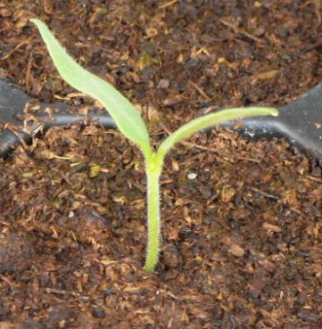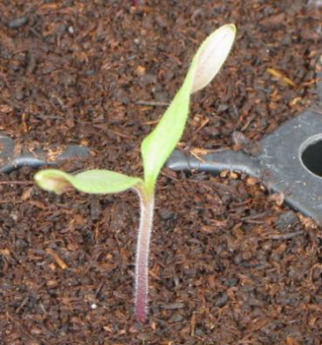
1 | 9
ausente | presente

Característica 2: Planta: hábito de crescimento

Determinado (1):
Este hábito de crescimento produz um número fixo de cachos em cada haste. O número de cachos varia entre cultivares (pode ser influenciado por condições agroclimáticas). Neste tipo, o número de folhas ou entrenós entre inflorescências é irregular em uma mesma planta e varia de um a três. A haste termina com uma inflorescência e nenhum broto lateral é produzido.
Este hábito também inclui algumas cultivares denominadas “semi-determinadas” que não têm consistentemente três folhas ou entrenós entre inflorescências e demonstram crescimento semi-determinado, por exemplo, pela terminação da haste com a 9a inflorescência (ex.: “Prisca”) ou depois da 20a inflorescência (ex.: Early Pack).

Indeterminado (2):
Neste hábito, como regra, três folhas ou entrenós são observados entre inflorescências. Depois de cada grupo de três folhas, a planta produz três botões: a gema terminal é transformada em uma inflorescência, e uma das gemas laterais inicia a prolongação da haste. Plantas com este hábito crescem com uma repetição contínua deste padrão de crescimento.
Deve ser notado que, às vezes, duas folhas ou entrenós podem ser observados entre inflorescências em algumas partes da planta, em certos grupos de cultivares indeterminadas (por exemplo, em cultivares originadas a partir da cultivar ‘Daniela’). Essas cultivares, ainda assim, são indeterminadas.
Esse hábito inclui ‘Marmande’ e ‘Costoluto Fiorentino’ que podem ser consideradas para categorizar uma classe intermediária entre “indeterminado” e “determinado”, mas elas sempre têm três folhas ou entrenós entre as inflorescências. Por conseguinte, devem ser classificadas como tendo hábito de crescimento “indeterminado”.

Característica 4: Haste: pigmentação antocianínica

A maioria das cultivares apresentam as expressões de 1 a 5. Deve-se atentar que a expressão da antocianina é influenciada pela temperatura do dia. Em casa de vegetação, a variação dessa característica é bastante baixa.

Característica 5: Somente cultivares de hábito de crescimento indeterminado: Haste: comprimento do entrenó

O comprimento do entrenó deve ser mensurado uma vez só em todo o ensaio, por exemplo, depois do fruto desenvolver aproximadamente 5 nós.
O comprimento total da haste é obtido por meio da mensuração da parte da haste entre o 1° e o 4° cachos, dividida pelo número total de entrenós entre esses cachos.

Característica 6: Somente cultivares de hábito de crescimento indeterminado: Planta: altura

A altura da planta deverá ser mensurada uma vez só durante todo o teste, por exemplo, 60 dias depois do plantio, ou depois de o fruto desenvolver aproximadamente 5 nós, ou quando a primeira cultivar no ensaio atingir o fio na casa de vegetação ou no topo da estaca.

Característica 7: Folha: posição

Deve ser observada a posição do terço médio das folhas em relação à haste principal. A linha da figura indica o ângulo entre a haste e a folha (terço médio do pecíolo).

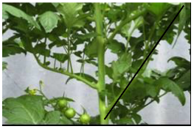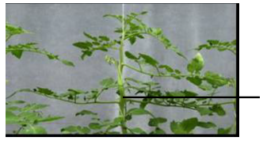
3 | 5
Semiereto | horizontal

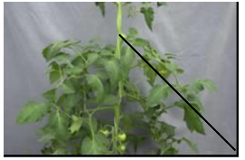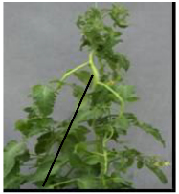
7 | 9
Semiereto | horizontal

Característica 10: Folha: divisão do limbo
Folha pinada: folíolos primários não possuem folíolos secundários.
Folha bipinada: folíolos primários, também, são pinados, possuindo folíolos secundários.
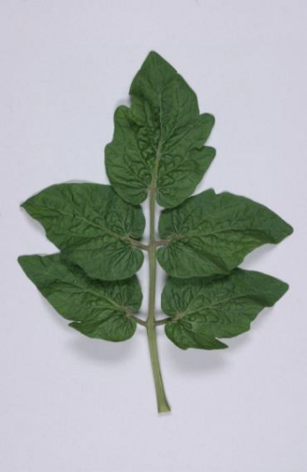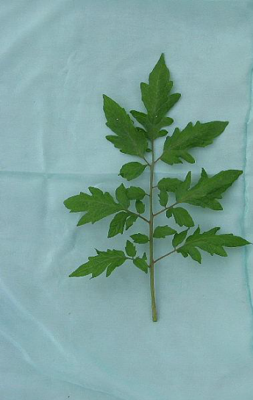
1 | 2
pinada | bipinada

Característica 11: Folha: tamanho dos folíolos
O tamanho do folíolo deve ser observado na parte central da folha.

Característica 13: Folha: brilho

O brilho da folha deve ser observado na parte central da planta.

Característica 14: Folha: embolhamento

Deve-se atentar para não confundir embolhamento com enrugamento.
O embolhamento é a diferença de altura da superfície da folha entre as nervuras. O enrugamento é independente da forma das nervuras. O embolhamento deverá ser observado no terço médio da planta.
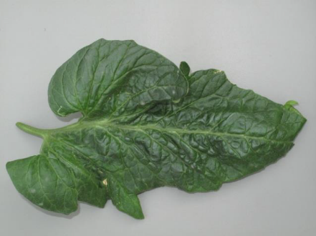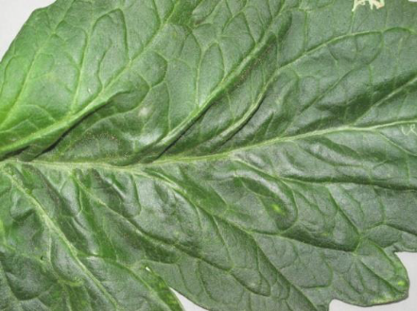
embolhamento | enrugamento

Característica 15: Folha: posição do pecíolo dos folíolos em relação ao eixo principal
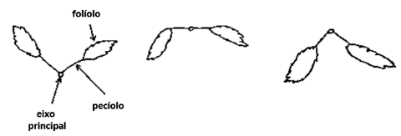
3 | 5 | 7
semiereto | horizontal | semipendente
A posição deve ser observada no terço médio da planta.

Característica 16: Inflorescência: tipo

Para se definir o tipo de inflorescência, deve-se contar o número de cachos uníparos e multíparos no segundo e terceiro cachos, em 10 plantas. Quando a proporção de cachos uníparos para multíparos for entre 40-60%, a expressão da característica deve corresponder à nota “2” (intermediária).
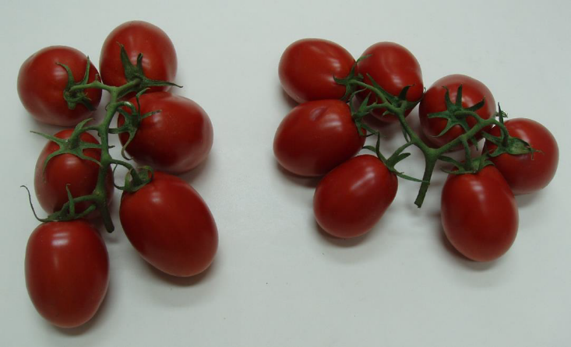
unípara | multípara (bípara)
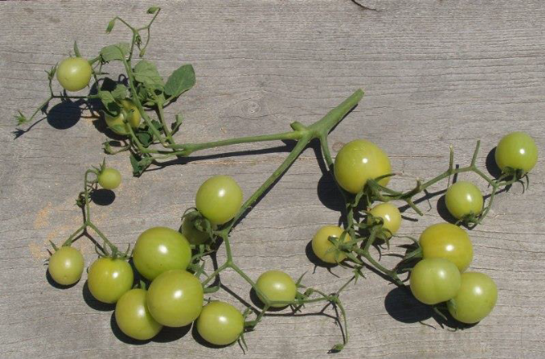
multípara (trípara)
Característica 18: Flor: pubescência do estilete
Algumas cultivares com presença de pubescência no estilete podem apresentar apenas alguns raros e pequenos pêlos na base do estilete.

Característica 19: Pedúnculo: ponto de abscisão
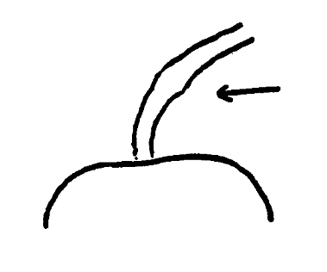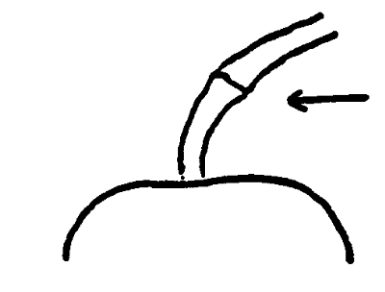
1 | 9
ausente | presente

Cultivares que contém apenas um colar no lugar de uma camada de abscisão são heterozigóticas para o gene que controla a presença da junta. Essas cultivares devem ser consideradas sem juntas e o ponto de abscisão é considerado ausente.

Característica 20: Somente cultivares com ponto de abscisão presente: Pedicelo: comprimento
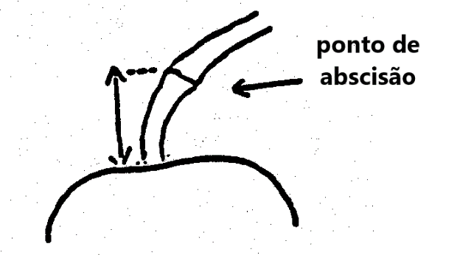

Característica 21: Fruto: Ombro verde (antes da maturação)

O gene para o ombro verde pode não ser claramente expresso em algumas condições, por isso é importante ter como cultivar-exemplo a cultivar ‘Daniela’ para observar a expressão dessas características.
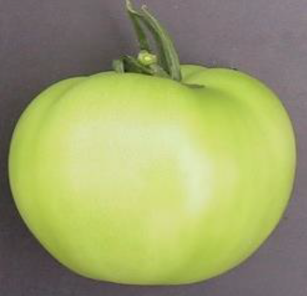 | 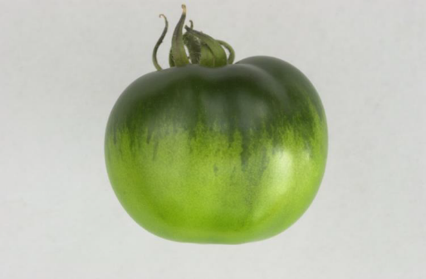
1  ausente | 2  presente
Característica 22: Fruto: tamanho do ombro verde (antes da maturação)
O gene para o ombro verde pode não ser claramente expresso em algumas condições, por isso é importante ter como cultivar-exemplo a cultivar ‘Daniela’ para observar a expressão dessas características.
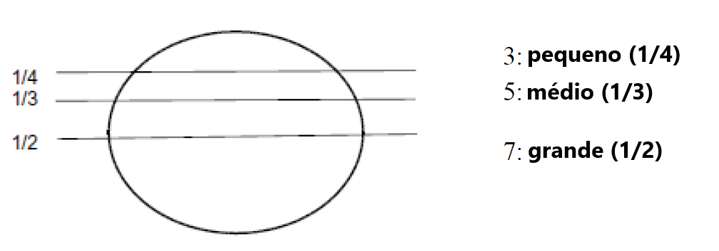
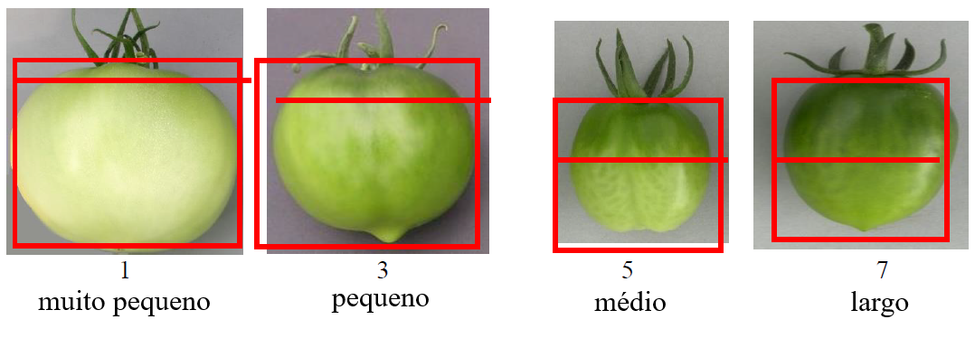
Característica 23: Fruto: intensidade da coloração verde do ombro (antes da maturação)
Característica 24: Fruto: intensidade da cor verde, excluindo o ombro (antes da maturação)

A “intensidade da coloração verde do ombro” e a “intensidade da cor verde, excluindo o ombro” devem ser observada na mesma escala.
Desse modo, a nota para “intensidade da coloração verde do ombro” deve ser maior que a nota da “intensidade da cor verde, excluindo o ombro verde”, ou em casos excepcionais, o mesmo, se essa diferença de intensidade for muito pequena.
O gene para o ombro verde pode não ser claramente expresso em algumas condições, por isso é importante ter como cultivar-exemplo a cultivar ‘Daniela’ para observar a expressão dessas características.

Característica 25: Fruto: listras verdes (antes da maturação)
As listras verdes devem ser observadas antes da maturação, excluindo o ombro verde.
 | 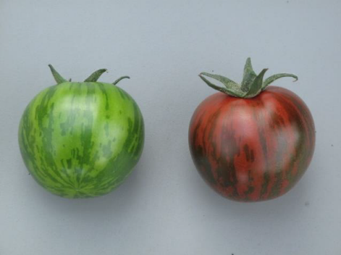
1  ausente | 2  presente
Característica 28: Fruto: formato na seção longitudinal
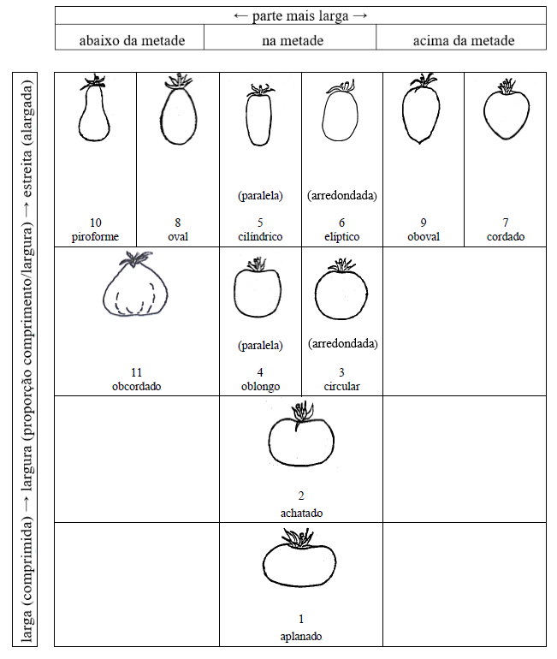
O ápice é considerado a parte mais distante da extremidade do pedúnculo.

Característica 29: Fruto: costelamento (saliências em forma de costela) na zona peduncular
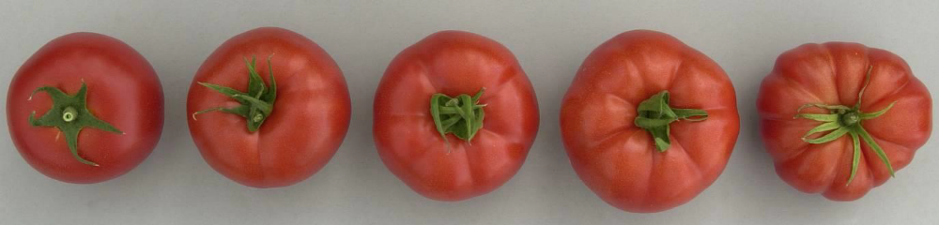
1 | 3 | 5 | 7 | 9
ausente ou muito fraco | fraco | médio | forte | muito forte

Característica 30: Fruto: depressão na zona peduncular

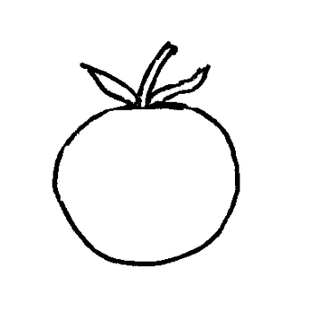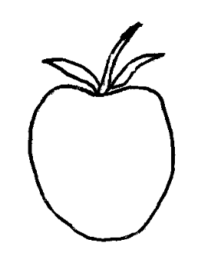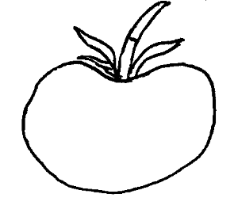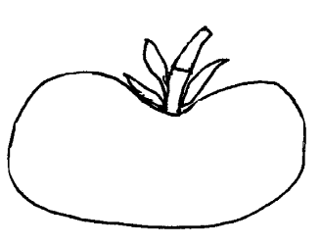
1 | 3 | 5 | 7
ausente ou muito fraca | fraca | média | forte

Característica 31: Fruto: tamanho da cicatriz peduncular
O tamanho da cicatriz peduncular deve ser observado como uma característica absoluta, ou seja, independente do tamanho do fruto. O pedúnculo deve ser removido e o anel verde observado (não toda a cicatriz).

Característica 32: Fruto: tamanho da cicatriz pistilar
O tamanho da cicatriz pistilar deve ser observado como uma característica absoluta independentemente do tamanho do fruto.

Característica 33: Fruto: forma da extremidade pistilar
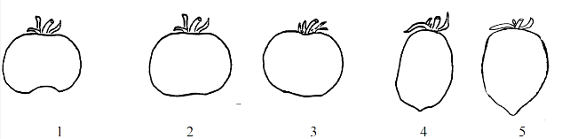
muito reentrante | reentrante a plana | plana | plana a pontiaguda | pontiaguda

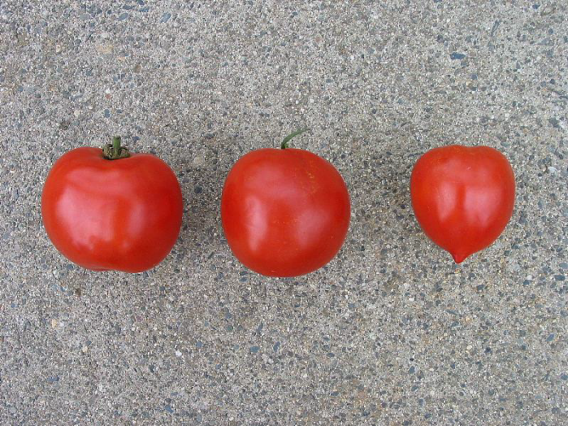
1 3 5
muito reentrante plana pontiaguda

Característica 34: Fruto: diâmetro do miolo em seção transversal (em relação ao diâmetro total)
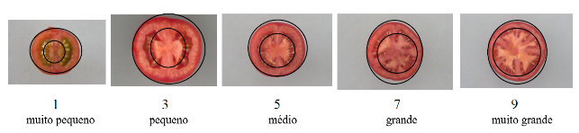
Característica 35: Fruto: Espessura do pericarpo
A espessura do pericarpo deve ser observada em forma absoluta, independentemente do tamanho do fruto.

Característica 36: número de lóculos
Essa característica é observada mediante seções transversais de frutos de forma e tamanho representativos, excluindo-se os primeiros e últimos frutos do cacho.
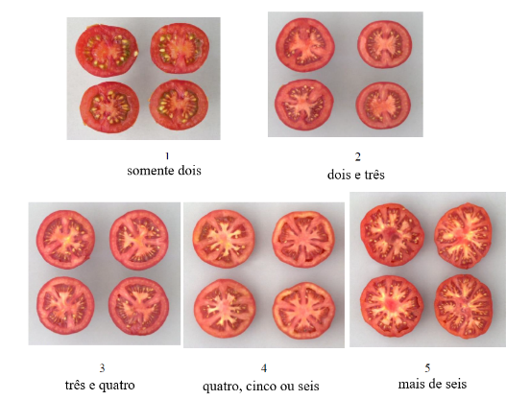

Característica 37: Fruto: coloração externa (na maturação)

A coloração externa na maturação deve ser observada após a mudança completa de cor, quando, em seção transversal, a placenta é claramente observada.

Característica 38: Fruto: coloração interna (polpa) na maturação

A cor da polpa deverá ser observada no ponto de madurez (ver Característica 44)

Característica 40: Fruto: cor da epiderme

A cor da epiderme deve ser observada depois do fruto ter sido descascado.

Característica 41: Fruto: firmeza

Método:
Fase de colheita: os frutos devem ser colhidos quando estiverem completamente coloridos.
Determinação da firmeza: determinar manualmente a firmeza dos frutos em relação às cultivares-exemplo.

Característica 42: Tempo de prateleira

O tempo de prateleira é estimado pelo número de semanas que o fruto se conversa comercialmente viável na prateleira.
Deve-se selecionar 20 frutos do 4°, 5° e 6° cacho, por parcela, que estejam em estágios similares de maturação exterior (quando a cor verde desaparece em metade do fruto inteiro).
Os frutos são armazenados em caixas em camadas individuais, que podem ser armazenadas uma em cima da outra caso o ar possa circular entre elas.
O local de armazenamento não precisa ser climaticamente controlado, mas precisa apresentar condições similares àquelas onde o ensaio foi realizado, mas sem incidência de luz solar direta.
Deve-se observar a firmeza dos frutos a cada 7 dias, tomando os cuidados para não os danificar. Deve-se, ainda, remover aqueles frutos acidentalmente danificados ou apodrecidos.
Essas observações são feitas para determinar quando a firmeza dos frutos os torna comercialmente inviáveis (a firmeza é menor ou igual a nota 3 ‘macio” na característica 41).
O tempo de prateleira é calculado pelo número de semanas entre a colheita dos frutos e o tempo em que a maciez da firmeza faça com que ele deixe de ser comercialmente viável,
As observações podem ser completadas na 8ª semana, caso ainda restem frutos viáveis em algumas cultivares.

Característica 43: Ciclo até o florescimento

Para cultivares tutoradas, esta característica deve ser avaliada observando a data de florescimento da terceira flor do segundo (e terceiro) cacho, planta a planta.
Recomenda-se desconsiderar o florescimento do primeiro cacho, pois ela pode ser influenciada pelo vigor da semente e pela qualidade do plantio.
O ciclo até o florescimento deve ser determinado pela média da parcela, cacho por cacho.
Para as cultivares não tutoradas de crescimento determinado, é recomendado cultivá-las utilizando tutores para a haste principal e avaliar a característica do mesmo modo que do observado em “cultivares tutoradas”.
Importante destacar que nos cultivos não tutorados, essa característica não é de fácil observação por conta das ramificações da planta.

Característica 44: Ciclo até a maturação

Esta característica é avaliada observando a data de completa maturação do primeiro fruto do segundo cacho, planta por planta.
Recomenda-se desconsiderar o florescimento do primeiro cacho, pois ela pode ser influenciada pelo vigor da semente e pela qualidade do plantio.
O ciclo até a maturação é determinado pela média da parcela, cacho por cacho.
Essa característica pode ser observada em todos os tipos de cultivares de tomate, independentemente de tutoramento.

Características adicionais (características 45 a 61)

Devem ser adotados os protocolos estabelecidos pela União para Proteção para as Novas Obtenções Vegetais (UPOV), disponível em: https://www.upov.int/edocs/tgdocs/en/tg044.pdf ou https://www.upov.int/edocs/tgdocs/es/tg044.pdf

X. TABELA DE MEDIDAS ABSOLUTAS PARA CARACTERÍSTICAS AVALIADAS PELOS MÉTODOS MI E MG
Médias observadas  Característica | Cultivar  Candidata | Cultivar | Cultivar
3. Somente cultivares com hábito de crescimento determinado: Planta: número de inflorescências na haste principal (eliminar ramos ou laterais) | Nº | Nº | Nº
5. Somente cultivares de hábito de crescimento indeterminado: Haste: comprimento do entrenó | cm | cm | cm
6. Somente cultivares de hábito de crescimento indeterminado: Planta: altura | cm | cm | cm
8. Folha: comprimento | cm | cm | cm
9. Folha: largura | cm | cm | cm
11. Folha: tamanho dos folíolos | cm | cm | cm
20. Somente cultivares com ponto de abscisão no pedúnculo presente: Pedicelo: comprimento | mm | mm | mm
27. Fruto: proporção comprimento/diâmetro
31. Fruto: tamanho da cicatriz peduncular | cm | cm | cm
32. Fruto: tamanho da cicatriz pistilar | cm | cm | cm
34. Fruto: diâmetro do miolo, em seção transversal, em relação ao diâmetro total
43. Ciclo até o florescimento | dias | dias | dias
44. Ciclo até a maturação | dias | dias | dias

XI. BIBLIOGRAFIA

Ano, G., Brand, R., Causse, M., Chauvet, M., Damidaux, R., Laterrot, H., Philouze, J., Plages, J.N., Rousselle, 2006: La Tomate, in Histoire et amélioration de cinquante plantes cultivées au XXème siècle. Coordinatrice C. Doré, Collection « Savoir faire », Editions INRA Quae, Paris, FR, 840 pp.
Arens P., Mansilla C., Deinum D., Cavellini L., Moretti A., Rolland S., van der Schoot H., Calvache D., Ponz F., Collonnier C., Mathis R., Smilde D., Caranta C,; Vosman B., 2010. Development and evaluation of robust molecular markers linked to disease resistance in tomato for distinctness, uniformity and stability testing. Theoretical and applied genetics. 120(3): 655-64
Bai, Y. 2004. The genetics and mechanisms of resistance to tomato powdery mildew (Oidium neolycopersici) in Lycopersicon species. Thesis Wageningen University, The Netherlands.
Barbieri, M., et al., 2010. Introgressions of resistance to two Mediterranean virus species causing tomato yellow leaf curl into a valuable traditional tomato variety. Journal of Plant Pathology 92(2):485-493
Brand, R., 2000: Evolution des variétés de Tomate au cours du siècle, dans ‘La Tomate : pour un produit de qualité’, Edition Ctifl, C85105 (ouvrage collectif), FR, p. 97-105
Denby, L.G., Wooliams, G.E., 1962: The Development of Verticillium Resistant Strains of Established Tomato Varieties, Canadian Journal Plant Science 42, CA, pp. 681-685
Dianese, E.C. et al, 2010: Development of a locus-specific, co-dominant SCAR marker for assisted-selection of the Sw-5 (Topovirus resistance) gene cluster in a wide range of tomato accessions. Molecular Breeding, 25(1), pp. 133-142.
Garcia, S., et al., 2009. Resistance driven selection of begomoviruses associated with the TYLCV. Virus research 146: 66-72
Garland, S., Sharman, M., Persley, D. and McGrath, D. (2005) The development of an improved PCR-based marker system for Sw-5, an important TSWV resistance gene of tomato. Australian Journal of Agricultural Research, 56 (3): 285-289.
Gordillo, L.F. and M. R. Stevens (2008) Screening two Lycopersicon peruvianum collections for resistance to Tomato spotted wilt virus. Plant Disease 92(5): 694-704
Hubbeling, N., 1978. Breakdown of resistance to the Cf-5 gene in tomato by another new race of Fulvia fulva. Mededelingen van de Faculteit Landbouwwetenschappen Universiteit Gent 42/2
International Seed Federation (ISF): Trade Issues, Phytosanitary Matters, Pathogen coding, Strain Denomination, Differential sets. http://www.worldseed.org/isf/pathogen_coding_3.html
Kjellberg, L., 1973: Sortundersökningar av tomat enligt UPOV, Swedish University of Agricultural Sciences, Research Information Centre, Alnarp Trädgaard 162, SE
Laterrot, H., 1973: Sélection de variétés de Tomate résistantes aux Meloidogyne, OEPP/EPPO Bulletin 3(1), pp. 89-92
Laterrot, H., 1972: Sélection de tomates résistantes à Fusarium oxysporum f. sp. lycopersici, Phytopathologia Mediterranea, 11(3), Firenze, IT, pp. 154-158
Laterrot, H., 1981: La lutte génétique contre la Cladosporiose de la Tomate en France. P.H.M. Revue Horticole, No. 214, Montpellier, FR, pp. 27-30
Laterrot, H., 1973: Résistance de la Tomate au virus de la Mosaïque du Tabac. Difficultés rencontrées pour la sélection de variétés résistantes. Ann. Amelior. Plantes, 23 (49), pp. 287-313
Laterrot, H., 1990: Situation de la lutte génétique contre les parasites de la Tomate dans les pays méditerranéens. P.H.M. Revue Horticole, No. 303, Montpellier, FR
Laterrot, H., 1975: Sélection pour la résistance au Mildiou, Phytophthora infestans MONT. DE BARY chez la Tomate, Ann. Amelior. Plantes, 25 (2), pp.129-149
Laterrot, H., 1982: L’argenture de la Tomate. P.H.M. Revue Horticole, No. 225, Montpellier, FR, pp. 21/22
Laterrot, H., 1983: La lutte génétique contre la maladie des racines liégeuses de la Tomate, P.H.M. Revue Horticole, No. 238, Montpellier, FR, pp. 23-26
Laterrot, H., Blancard, D., 1983: Criblage d’une série de lignées et d’hybrides F1 de Tomate pour la résistance à la Stemphyliose, Phytopathologia Mediterranea, 22, Firenze, IT, pp. 188-193
Laterrot, H., Blancard, D., 1986: Les Stemphylia rencontrés sur la Tomate, Phytopathologia Mediterranea, 25, Firenze, IT, pp.140-144
Martin, G. B., A. Frary, T. Wu, S. Brommonschenkel, J. Chunwongse, E. D. Earle, S. D. Tanksley (1994) A member of the tomato Pto family confers sensitivity to fenthion resulting in rapid cell death. The Plant Cell 6: 1543-1552
Smilde, W.D., Peters, D., 2007: Pathotyping TSWV in pepper and tomato. In: K. Niemirowicz-Szczytt (ed.), Progress in Research on Capsicum and Eggplant, Proceedings of Eucarpia Meeting, Warszawa, PL, pp. 231-236

